Phát biểu tại buổi Lễ, Phó Thống đốc NHNN Nguyễn Kim Anh ghi nhận những thành quả của Đoàn Thanh niên NHTW đã đạt được trong thời gian qua. Đoàn Thanh niên NHTW đã luôn làm tốt chức năng nhiệm vụ, đóng góp tích cực trong công cuộc xây dựng và phát triển ngành Ngân hàng.
Theo Phó Thống đốc Nguyễn Kim Anh, Ban Cán sự Đảng, Ban Lãnh đạo Ngân hàng Nhà nước, Ban Thường vụ Đảng ủy cơ quan Ngân hàng Trung ương luôn đặt niềm tin vào thế hệ trẻ, vào Đoàn Thanh niên Ngân hàng Trung ương. Đồng thời cũng đòi hỏi, kỳ vọng Đoàn Thanh niên NHTW phải làm tốt hơn nữa chức năng, nhiệm vụ của mình, góp phần đào tạo, bồi dưỡng lớp lớp thanh niên trở thành những người cán bộ tiên phong, hết lòng, vì sự nghiệp xây dựng, phát triển ngành Ngân hàng, vì công cuộc xây dựng và bảo vệ tổ quốc.
Phó Thống đốc đánh giá cao Đoàn TNCS Hồ Chí Minh NHTW đã hưởng ứng tích cực việc triển khai thực hiện Nghị quyết Đại hội Đảng các cấp, Chỉ thị 05 của Bộ Chính trị về đẩy mạnh việc học tập và làm theo tư tưởng, đạo đức, phong cách Hồ Chí Minh.
“Việc tuyên dương những thanh niên tiên tiến xuất sắc lần này cũng như phong trào thi đua “Người tốt việc tốt” của Đoàn cần được nhân rộng, lan tỏa để mọi người cùng học tập, cùng làm theo”, Phó Thống đốc đề nghị.
Tại buổi Lễ, Phó Thống đốc cũng đã đưa ra 5 gợi ý để Đoàn Thanh niên nghiên cứu và triển khai thực hiện trong thời gian tới.
Thứ nhất, tiếp tục đẩy mạnh công tác giáo dục chính trị tư tưởng cho đoàn viên thanh niên trong đó đặc biệt quan tâm đến việc nâng cao đạo đức công vụ, đẩy mạnh việc học tập và làm theo tư tưởng, đạo đức, phong cách Hồ Chí Minh.
Thứ hai, chỉ đạo các cấp bộ Đoàn làm tốt công tác tham mưu, đề xuất với cấp ủy, lãnh đạo đơn vị trong việc thực hiện Chỉ thị 42 của Ban Bí thư Trung ương Đảng về “Tăng cường sự lãnh đạo của Đảng đối với công tác giáo dục lý tưởng cách mạng, đạo đức, lối sống văn hóa cho thế hệ trẻ giai đoạn 2015-2030”. Đồng thời, củng cố và nâng cao chất lượng đoàn viên, chất lượng cán bộ đoàn, chất lượng tổ chức đoàn và công tác tham gia xây dựng Đảng, cơ quan, đơn vị.
Thứ ba, tăng cường mở rộng các hình thức tập hợp đoàn viên, thanh niên bằng nhiều hoạt động đa dạng, phong phú, sinh động và hấp dẫn hơn nữa, qua đó bồi dưỡng lý tưởng, đạo đức cách mạng, nâng cao nhận thức, bản lĩnh chính trị, trình độ chuyên môn nghiệp vụ đáp ứng yêu cầu nhiệm vụ trong thời kỳ mới.
Thứ tư, trong điều kiện phát triển nhanh của khoa học công nghệ và kinh tế tri thức, Đoàn Thanh niên NHTW cần đẩy mạnh phong trào thi đua học tập và động viên tinh thần xung phong, tình nguyện trong đoàn viên thanh niên thực hiện tốt hơn trách nhiệm và nhiệm vụ của bản thân, đi đầu trong việc ứng dụng công nghệ thông tin và thành tựu khoa học công nghệ tiên tiến hiện đại.
Cuối cùng, các phong trào, các hoạt động của Đoàn phải gắn chặt với nhiệm vụ chính trị của từng đơn vị và định hướng chiến lược phát triển của ngành Ngân hàng. Bên cạnh công tác tình nguyện vì cuộc sống cộng đồng cần có sự quan tâm hơn nữa trong công tác tình nguyện tại chỗ.
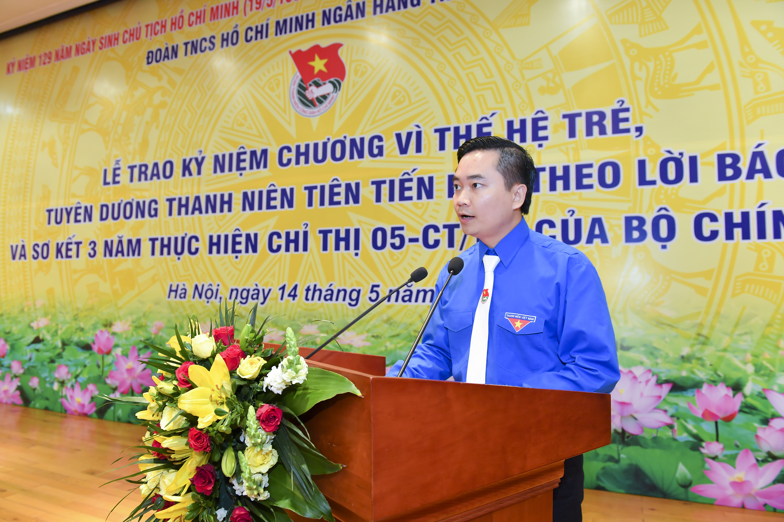
Đồng chí Ngô Đức Bình - Bí thư Đoàn Thanh niên NHTW phát biểu tại buổi Lễ
Phát buổi tại buổi Lễ, đồng chí Ngô Đức Bình, Bí thư Đoàn Thanh niên NHTW thay mặt Ban Thường vụ, Ban Chấp hành Đoàn Thanh niên NHTW cảm ơn sự quan tâm lãnh đạo, chỉ đạo của Ban Cán sự Đảng, Ban Lãnh đạo NHNN, Ban Thường vụ Đảng ủy cơ quan NHTW và đoàn cấp trên; sự phối hợp có hiệu quả của Công đoàn các cấp, sự phối hợp trong công tác lãnh đạo chỉ đạo của cấp ủy các đơn vị trong sự nghiệp giáo dục, bồi dưỡng thế hệ trẻ, trong đó có việc đẩy mạnh học tập và làm theo tư tưởng, đạo đức và phong cách Hồ Chí Minh trong đoàn viên, thanh niên. Đồng thời, hứa và quyết tâm thể hiện bằng hành động cụ thể, cống hiến trí tuệ, sức trẻ với tinh thần tiên phong, bản lĩnh, đoàn kết, sáng tạo, phát triển, đóng góp xứng đáng trong sự nghiệp xây dựng và phát triển ngành Ngân hàng.
Đồng chí Ngô Đức Bình cho biết: “Học theo Bác và làm theo Bác, tuổi trẻ NHTW tiếp tục phát huy tinh thần xung kích, tình nguyện, sáng tạo, tham gia tích cực các phong trào hành động cách mạng. Ba năm qua, đoàn viên, thanh niên NHTW phát huy vai trò là cán bộ của cơ quan đầu não ngành Ngân hàng, tích cực nghiên cứu khoa học, đảm nhận các đề tài, phần việc thanh niên, theo đó nhiều hội thảo, tọa đàm đã được triển khai với nhiều nội dung mang tính thời sự.”
Trong tuyên truyền thực hiện Chỉ thị 05 đã xuất hiện rất nhiều cách làm mới, ứng dụng công nghệ thông tin, thu hút sự quan tâm của đoàn viên thanh niên như: xây dựng các chuyên trang “Học tập và làm theo lời Bác” trên mạng xã hội, tổ chức các cuộc thi trực tuyến tìm hiểu về chủ nghĩa Mác - Lênin, tư tưởng Hồ Chí Minh và các tác phẩm nổi tiếng của Bác; tổ chức triển khai cuộc vận động. Mỗi ngày một tin tốt, mỗi tuần một câu chuyện đẹp; thực hiện nhiều sản phẩm truyền thông, tận dụng tốt ưu thế của mạng xã hội để thúc đẩy tuyên truyền đến đoàn viên thanh niên trên trang Thanh niên Ngân hàng.
Với những nỗ lực, cố gắng, sau 3 năm triển khai Chỉ thị 05, có thể khẳng định nhận thức của đội ngũ cán bộ đoàn và đoàn viên, thanh niên về việc học tập và làm theo tư tưởng, đạo đức, phong cách Hồ Chí Minh được nâng lên. Học và làm theo lời Bác dần trở thành việc làm thường xuyên, liên tục, trở thành việc làm tự giác, có ý thức của số đông đoàn viên, thanh niên, góp phần cổ vũ, hình thành lối sống đẹp trong đoàn viên, thanh niên…”.
Tại buổi Lễ, đồng chí Đậu Thị Mai Hương, Phó Bí thư Đoàn Thanh niên NHTW cũng đã báo cáo tổng kết kết quả 03 năm thực hiện chỉ thị 05-CT/TW của Bộ Chính trị về đẩy mạnh học tập và làm theo tư tưởng, đạo đức, phong cách Hồ Chí Minh. Đồng thời, căn cứ chỉ đạo của Đảng ủy cơ quan NHTW, Đoàn khối các cơ quan Trung ương và trên cơ sở kết quả 03 năm thực hiện chỉ thị 05-CT/TW, Ban Thường vụ Đoàn Thanh niên NHTW xây dựng 7 nhiệm vụ trọng tâm chính trong thời gian tới.
VA - ĐK

